Лабораторная работа №1

Настройка современного окружения разработки

Мохамед Муса

Содержание

# 1. Цель работы

Изучить процесс установки операционной системы Linux (Fedora) в виртуальной машине, получить практические навыки работы с системой, освоить базовые команды и принципы администрирования пользователей.

# 2. Теоретическое введение

Операционная система Linux является одной из наиболее популярных систем с открытым исходным кодом. Fedora представляет собой дистрибутив Linux, ориентированный на новейшие технологии и разработчиков.

Виртуализация позволяет запускать операционные системы в изолированной среде на одном физическом компьютере. VirtualBox и Hyper-V являются популярными средствами виртуализации.

Основные команды Linux: - grep - поиск текста по шаблону - sudo - выполнение команд с правами суперпользователя - dnf - менеджер пакетов в Fedora - usermod - управление учетными записями пользователей

# 3. Выполнение лабораторной работы

## 3.1 Создание виртуальной машины

Для выполнения лабораторной работы была создана виртуальная машина в Hyper-V. На рисунке Рисунок 1 показано окно настройки виртуальной машины с именем “Fedora”.

|  |
| --- |
| Рисунок 1: Создание виртуальной машины в Hyper-V |

## 3.2 Установка операционной системы

Установка Fedora была выполнена с загрузочного носителя. На рисунке Рисунок 2 показан процесс загрузки live-системы перед началом установки.

|  |
| --- |
| Рисунок 2: Загрузка Fedora Live |

Процесс установки показан на рисунке Рисунок 3, где видно окно программы установки Anaconda с прогрессом установки 66%.

|  |
| --- |
| Рисунок 3: Процесс установки Fedora |

## 3.3 Создание учетной записи пользователя

После успешной установки была создана учетная запись пользователя “mohammedmusa”. На рисунке Рисунок 4 показан экран входа в систему с созданной учетной записью.

|  |
| --- |
| Рисунок 4: Экран входа в систему |

## 3.4 Настройка прав пользователя

Для предоставления административных прав пользователю были выполнены команды добавления в группу wheel и установки полного имени и pезультат выполнения команд показан на рисунке Рисунок 5.

|  |
| --- |
| Рисунок 5: Настройка учетной записи пользователя |

## 3.5 Настройка клавиатуры

Была выполнена настройка клавиатуры для поддержки английской и русской раскладок. Настройки клавиатуры показаны на рисунке Рисунок 6.

|  |
| --- |
| Рисунок 6: Настройка клавиатуры для английской и русской раскладок |

## 3.6 Отключение SELinux

Было выполнено отключение SELinux для упрощения работы с системой. Конфигурация SELinux показана на рисунке Рисунок 7.

|  |
| --- |
| Рисунок 7: Конфигурация SELinux |

После перезагрузки SELinux был полностью отключен, что подтверждается командой sestatus.

## 3.7 Работа с командой grep (Задания)

Были изучены возможности команды grep для поиска информации в системных логах. На рисунке **?@fig-grep** показан результат выполнения команд:

dmesg | grep "Linux version"  
dmesg | grep -i "Mhz proccesor"  
dmesg | grep -i "CPU0"  
dmesg | grep -i "memory" | head -n 1  
dmesg | grep -i "hypervisor detected"  
dmesg | grep -i "Mhz proccesor"  
dmesg | grep -i "root files"

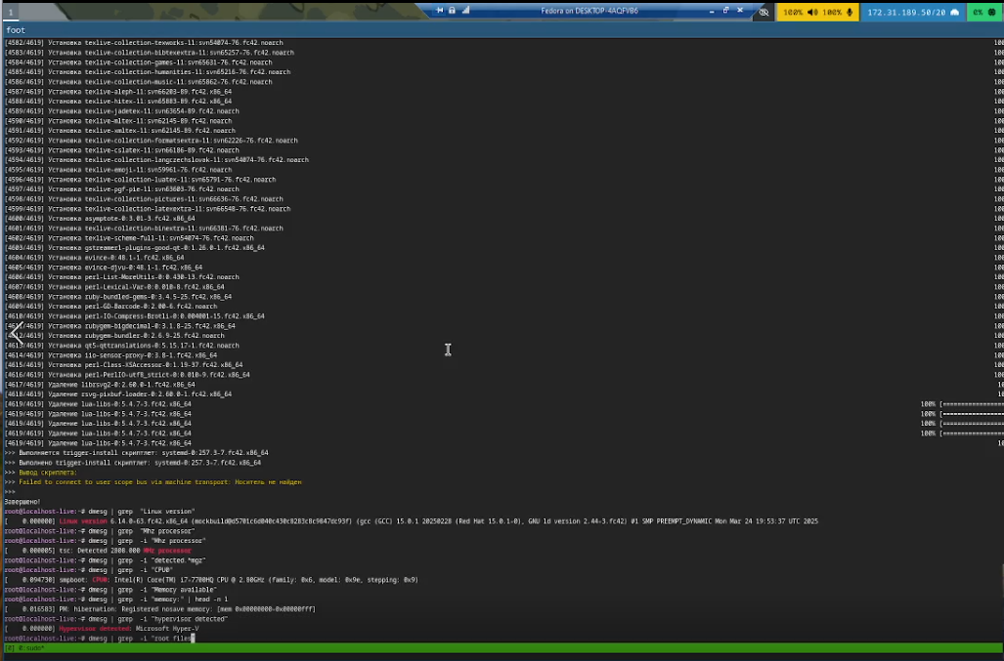 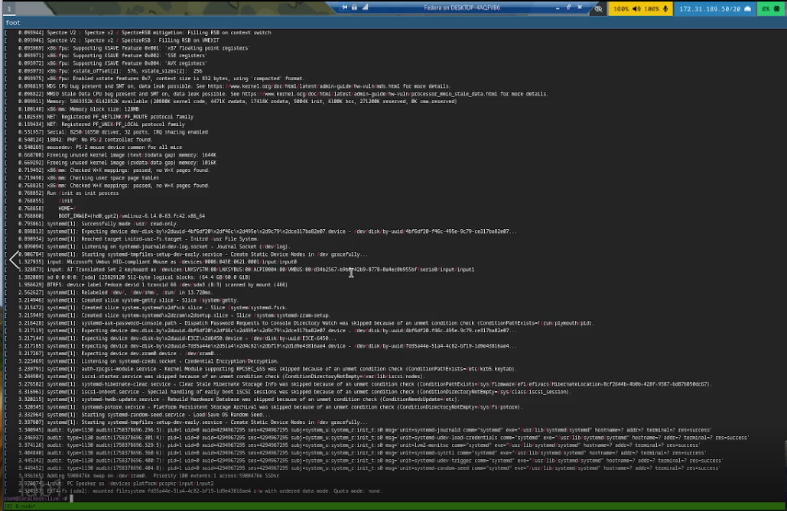 ## Загрузка необходимых инструментов

Было выполнено Загрузка необходимых инструментов с помощью команды.показан на рисунке Рисунок 8.

|  |
| --- |
| Рисунок 8: Загрузка необходимых инструментов |

Получены практические навыки работы с операционной системой Linux, включая установку, настройку пользователей, конфигурацию клавиатуры и SELinux, а также выполнение системных команд. Освоены основы администрирования пользователей и работы с системными логами.

# Список литературы

* Fedora Documentation: <https://docs.fedoraproject.org/>
* Linux Command Line Basics: <https://ubuntu.com/tutorials/command-line-for-beginners>